SENCOR kavárna vol. 5
aneb
Skvělá káva jedním stisknutím

Probouzejte se do vůně čerstvě namleté kávy. Elegantní kávovar Sencor SES 9300 přináší do vašeho domova skvostnou kávu, která vás každé ráno zaručeně příjemně nastartuje. Zapomeňte na ranní spěch a užijte si svůj dokonalý šálek kávy.

Kávovar Sencor SES 9300 je dokonalou harmonií elegance a funkčnosti. Jeho moderní design se snadno začlení do vaší kuchyně a stane se nejen praktickým pomocníkem, ale také stylovým doplňkem. Ranní káva není pouze nápoj, je to rituál, který vás připraví na nový den.

Stačí několik málo stisků tlačítek a káva je na světě. Tlak 19 barů zajišťuje, že každá kapka kávy je důkladně extrahována a poskytuje plnou chuť a bohatou pěnu. Každý doušek je hladký a chutný, přesně tak, jak má být. Kávovar Sencor SES 9300 není jen spotřebičem, je to způsob, jak si dopřát luxus a komfort vlastní kavárny přímo doma.

Máte rádi espressa nebo spíše preferujete dlouhou kávu? Ať už je odpověď jakákoliv, kávovar vám umožní si přizpůsobit intenzitu kávy tak, jak ji máte rádi. Nastavte hrubost mletí a sílu podle svých preferencí a nálady. Každý šálek bude jedinečný a přizpůsobený právě vám. Kávovar však můžete používat na zrnkovou i mletou kávu. Obojí je možné. Záleží jen na vaší preferenci k chuti i přípravě.

Díky přednastaveným programům můžete jednoduše připravit espresso, americano, cappuccino, latté, normální kávu nebo i čaj díky horké vodě. Když si večer stroj zkontrolujete, zda je připravený, ráno se můžete soustředit už jen na své myšlenky a plány, zatímco kávovar pracuje za vás. Už se jen stačí rozhodnout, zda sáhnete po bílém SES 9301WH či černém SES 9300BK provedení.

K dostání na sencor.cz za 12 999 Kč.

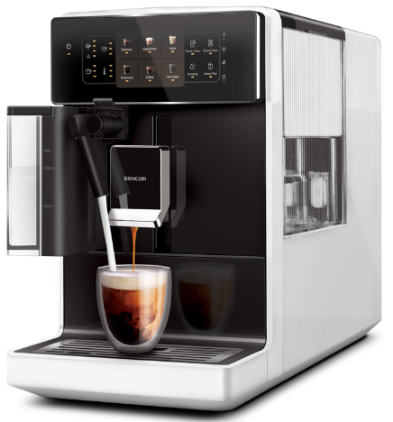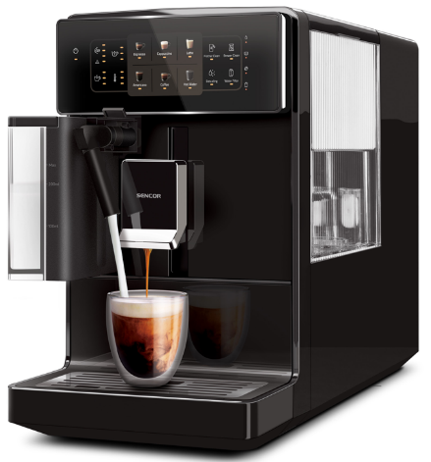

O značce SENCOR:
Značka SENCOR se poprvé objevila v Japonsku ve vlně nově vznikajících značek, jako byly Sony, Aiwa, Sanyo, po oživení ekonomiky po válce v roce 1969. Od té doby ušla dlouhou cestu, na které rozšířila svůj sortiment a snaží se pokrývat veškeré portfolio domácích elektronických pomocníků. Dnes je SENCOR řízen z Evropy, výroba probíhá v Asii i Evropě, ale stále s japonskou přesností, důsledností a perfekcionismem. Dnešní designéři jsou špičkovými odborníky, kteří přinášejí do našich domovů moderní výrobky, jež nejsou jen šedo-černo-bílé, ale nebojí se barviček a radosti. Značka SENCOR se drží pravidla: Kvalita za odpovídající cenu – ani koruna navíc!

Pro více informací kontaktujte:
Eva Kašparová - PHOENIX COMMUNICATION a.s.
eva@phoenixcom.cz, (00420) 608 678 581

